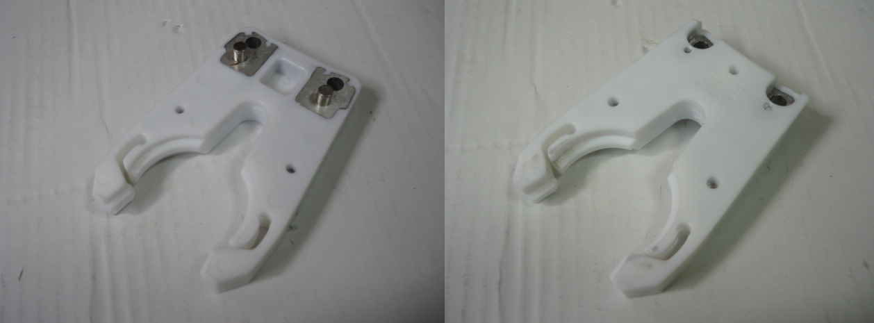

Код из 1С | Артикул | Наименование/ Бренд/  Поставщик | Габариты  Д*Ш*В  мм | Масса,  гр | Материал | Место установки/Назначение
F0063179 | нет | Держатель для Winner 324 sn 016115490 | W=60 W1=72  L=100 толщ=15  d=44 | 100 | Металл,  пластмасса | Фрезерный станок с ЧПУ Winner
 |  | HCM

